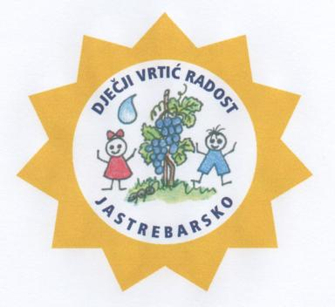
DJEČJI VRTIĆ RADOST
JASTREBARSKO
BRAĆE RADIĆ 10
Tel: 01/6281 241, 01/6281 095
www.radost-jaska.hr
PUNOMOĆ
roditelja ili staratelja

Ovom punomoći imenujem osobe i dajem suglasnost da u slučaj spriječenosti roditelja/staratelja navedene osobe mogu dovesti i/ili odvesti moje dijete________________________________________________________________,
(ime i prezime djeteta, datum rođenja)
iz odgojne skupine___________________________________ iz vrtića.

- Prema čl. 14. Ugovora o ostvarivanju programa predškolskog odgoja djeteta, maloljetne osobe nisu ovlaštene dovoditi ili odvoditi djecu predškolske dobi iz objekta vrtića.
- Ukoliko roditelji/staratelji isključivo osobno dolaze po dijete, ovu Punomoć potrebno je predati potpisanu, bez ispunjene tablice.
- U tablicu Punomoći roditelji ne navode sebe.
- U tablicu možete naknadno dodavati osobe kod gđe. Vesne Samarin u administraciji vrtića.

Ime i prezime 1. osobe:
Adresa stanovanja:
Srodstvo s djetetom:
Broj osobne iskaznice:
Kontakt broj:

Ime i prezime 2. osobe:
Adresa stanovanja:
Srodstvo s djetetom:
Broj osobne iskaznice:
Kontakt broj:

Ime i prezime 3. osobe:
Adresa stanovanja:
Srodstvo s djetetom:
Broj osobne iskaznice:
Kontakt broj:

Ime i prezime 4. osobe:
Adresa stanovanja:
Srodstvo s djetetom:
Broj osobne iskaznice:
Kontakt broj:

U Jastrebarskom, ____________________ KORISNIK USLUGA:
____________________________
(čitko ime i prezime roditelja/staratelja)
____________________________
(potpis)

